|  |  |
| --- | --- |
|  | |
| **《物联网物流仓储管理系统》**  **项目需求说明**  **V1.1** | |
|  |

|  |
| --- |
|  |

**版 本 历 史**

|  |  |  |  |  |
| --- | --- | --- | --- | --- |
| 版本/状态 | 作者 | 参与者 | 日期 | 备注 |
| 1.0.0 | Wj |  | 2009-05-14 | 创建 |
| 1.0.1 | tick |  | 2010-05-22 | 修订 |
| 1.0.2 | Johnson |  | 2011-09-25 | 修订 |
| 1.0.3 | Johnson | 杨强 | 2011-09-30 | 修订（20110929-ORACLE 项目会议纪要） |
| 1.1 | Johnson | 杨强 | 2011-10-19 | 修订（20111017-ORACLE 项目会议纪要） |

**目 录**

第一部分 引言 6

一、说明 6

二、定义 6

1、CCL冷链物流 6

2、WMS仓库管理系统 6

3、IOT物联网 6

4、RFID射频识别 7

5、租赁方式 7

6、仓位 7

7、托盘 7

第二部分 综述 8

一、项目背景 8

二、建设目标 8

三、建设原则 9

四、用户业务需求说明 10

1、整体业务需求示意图 10

2、需求详细说明 10

2.1.入库业务流程描述 10

1）、入库办理 10

2）、验货装盘 11

3）、费用结算 11

4）、货物入库 11

2.2.出库业务流程描述 12

1）、出库办理 12

2）、出库确认 12

2.3.过户业务流程描述 13

1）、过户办理 13

2）、验货确认 13

2.4.盘点业务流程描述 14

1）、库存盘点 14

2）、数据稽核 14

2.5.在库业务流程描述 14

1）、货物移盘 14

2）、货物调仓 14

3）、仓库使用情况 15

2.6.系统管理 15

1）、客户管理 15

2）、用户管理 15

3）、权限管理 15

第三部分 需求分析 17

一、用例分析 17

1、 结算员用例 17

1.1、用户登录用例描述 18

1.2、入库办理用例描述 18

1.3、入库申请用例描述 18

1.4、入库信息修改用例描述 19

1.5、入库作废用例描述 19

1.6、入库结算用例描述 19

1.7、出库办理用例描述 20

1.8、出库申请用例描述 20

1.9、过户办理用例描述 21

1.10、过户申请用例描述 21

1.11、过户作废用例描述 21

1.12、业务查询用例描述 22

2、 仓库经理用例 22

2.1、用户登录用例描述 22

2.2、库存查询用例描述 23

2.3、数据查询用例描述 23

2.4、统计分析用例描述 24

3、 仓管员用例 24

3.1、用例登录用例描述 25

3.2、任务查询用例描述 25

3.3、托盘入库用例描述 25

3.4、货物出库用例描述 26

3.5、货物调仓用例描述 26

3.6、货物移盘用例描述 27

3.7、托盘调仓用例描述 27

3.8、盘点用例描述 27

3.9、相关业务查询用例描述 28

4、 验货员用例 28

4.1、用户登录用例描述 29

4.2、验货装盘用例描述 29

4.3、扫描托盘标签用例描述 29

4.4、出库验货用例描述 30

5、 系统管理员用例 30

5.1、用户登录用例描述 30

5.2、用户管理用例描述 31

5.3、用户组管理用例描述 31

5.4、权限管理用例描述 32

5.5、货主管理用例描述 32

5.6、资产管理用例描述 32

5.7、系统参数设置用例描述 33

5.8、数据库维护用例描述 33

二、界面风格 34

第四部分 验收标准 38

一、功能范围定义 38

二、性能指标定义 39

第五部分 环境和部署要求 41

一、网络部署图 41

二、应用部署图 42

三、RFID通道式读写器部署 42

四、运行环境说明 43

1、服务器 43

2、客户机器环境 43

3、RFID READ环境 43

第一部分 引言

### 一、说明

编写本说明书的目的是为了准确阐述项目具体业务需求和需求边界，本说明书的作者是【物联网物流管理平台】项目组，本说明书的确认者是【项目经理】负责人，本说明书的读者是项目所有直接干系人。

本说明书是指导项目实施的重要指导性文件，也是用户最后进行验收（终验）的依据，说明书中内容一旦确认双方将以此为基础开展工作。如果需要变更说明书内容，必须走变更流程，变更必须得到甲乙双方书面确认，最后变更内容将作为本文的一部分，在项目实施过程中得以体现。

### 二、定义

#### 1、CCL冷链物流

**CCL**是冷链物流(Cold Chain Logistics)的缩写，冷链物流泛指冷藏冷冻类食品在生产、贮藏运输、销售，到消费前的各个环节中始终处于规定的低温环境下，以保证食品质量，减少食品损耗的一项系统工程。它是随着科学技术的进步、制冷技术的发展而建立起来的，是以冷冻工艺学为基础、以制冷技术为手段的低温物流过程。

#### 2、WMS仓库管理系统

**WMS**是仓库管理系统(Warehouse Management System)的缩写，仓库管理系统是通过入库业务、出库业务、仓库调拨、库存调拨和虚仓管理等功能，综合批次管理、物料对应、库存盘点、质检管理、虚仓管理和即时库存管理等功能综合运用的管理系统，有效控制并跟踪仓库业务的物流和成本管理全过程，实现完善的企业仓储信息管理。该系统可以独立执行库存操作，与其他系统的单据和凭证等结合使用，可提供更为完整全面的企业业务流程和财务管理信息。

#### 3、IOT物联网

**IOT**是物联网（The Internet of things）通过智能感知、识别技术与普适计算、泛在网络的融合应用，被称为继计算机、互联网之后世界信息产业发展的第三次浪潮。物联网被视为互联网的应用拓展，应用创新是物联网发展的核心，以用户体验为核心的创新2.0是物联网发展的灵魂。

#### 4、RFID射频识别

**RFID(射频识别)**是一种非接触式的自动识别技术，它通过射频信号自动识别目标对象并获取相关数据，识别工作无须人工干预，作为条形码的无线版本，RFID技术具有条形码所不具备的防水、防磁、耐高温、使用寿命长、读取距离大、标签上数据可以加密、存储数据容量更大、存储信息更改自如等优点，其应用将给零售、物流等产业带来革命性变化。

#### 5、租赁方式

**租赁方式**是指货物在库内的存储收费方式，如可以根据货物选择按重量计算库存费或按占用空间计算库存费。

#### 6、仓位

**仓位**是仓库中的最小地理单元，每个仓库分为多个库区，每个库区由一组三层的货架组成，每一格货架称为一个仓位，一个仓位刚好可以放置一个托盘。

#### 7、托盘

**托盘**是仓储管理中的运输及存储介质，是仓库管理的最小单元，该仓库的托盘为木制，大小1.1m×1.2m，托盘上可以安装RFID标签。

第二部分 综述

### 一、项目背景

传统的仓库管理系统，一般依赖于非自动化的、以纸张文件为基础的系统来记录、追踪进出的货物，完全由人工实施仓库内部的管理，因此仓库管理的效率低、规模小、差错大、成本高！

目前，随着仓库规模的增大，大多数企业的仓库管理已开始采用计算机数据系统管理，但数据还是采用先纸张记录、再手工输入计算机的方式进行采集和统计整理。这不仅造成大量的人力资源浪费，而且由于人为的因素，数据录入速度慢、准确率低、伪造数据的存在！

仓库的吨位和规模越来越大，对仓库管理的模式有了更高的要求。为了更好的发挥新仓库的规模化优势，在有效控制运营成本的基础上，提高服务质量丰富盈利模式。决定在原有信息系统的基础上，启动基于物联网技术的仓库管理信息系统建设。

### 二、建设目标

锁定精细化和智能化目标，利用RFID技术创新物联网应用，节约运行成本、提高服务质量、增加业务收益，立足建设规模化信息化智慧仓库管理的标杆！

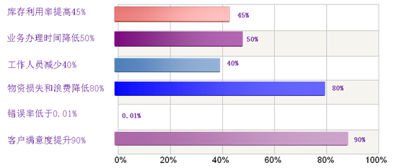

### 三、建设原则

**（一）实用有用**

要从企业仓库业务实际，仓库管理人员实际、消费者实际需求出发，建设一个大家能用的起来，有人愿意用，并且好用能解决实际问题，让多方受益的信息系统。

**（二）灵活先进**

系统要有一定的灵活性，要能适应业务流程的变化，业务规则的变化，业务规模的扩大等，而不需要因为这些变化去对系统进行二次开发。在技术上系统要有一定的成熟性和前瞻性，必须考虑跨平台和负载均衡等，保证在3到5年框架和技术上不落后。

**（三）界面友好**

充分考虑用户实际需求，提供WEB交换界面、查询机界面、手持机、射频自动采集多种丰富的工作界面，人工计算机交换界面要求尽量使用图形化技术。

**（四）兼容扩展**

要求系统要有整体规划，能适应以仓库为基地的冷链物流业务发展，要能和现有外部系统有限集成，要能提供对后续办公和物流系统的平台支持。

**（五）安全可靠**

系统必须保证网路、硬件、软件和服务体系安全，必须保证系统数据安全，必须提供运行环境自动检测和故障恢复功能。

### 四、用户业务需求说明

#### 1、整体业务需求示意图

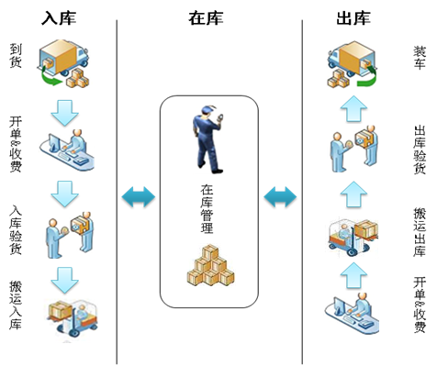

#### 2、需求详细说明

##### 2.1.入库业务流程描述

###### 1）、入库办理

客户凭借IC卡或客户唯一标识到开单结算窗口提出货物入库申请，开单结算人员在系统中先根据客户的IC卡或客户唯一标识查询客户资料信息，再填报相关费用信息（必须填写库存价和力资费：库存价可以按照“元/吨”和“元/天”两种计费方式填报；力资费按照实际的人力成本进行核算填报。其他费用可选），仓库和仓位可以按照客户意向进行选择，但货物的实际存放仓位还有由仓库管理员按照实际情况决定。

入库办理成功后，系统发送入库办理短信给客户，开单结算人员需要打印工作单，并将其交给客户，客户使用工作单到验货员处进行验货装盘。

入库办理短信如下：

"尊敬的**客户，入库办理成功，进入验货装盘阶段！请确认，如有任何疑问请及时联系我们。【物联网中心】"

###### 2）、验货装盘

客户办理货物入库成功后，系统会通过物联网发送一条消息到验货员的手持设备上，通知验货员进行验货转盘，验货员收到验货消息和客户的入库工作单后，对货物进行验货。

验货员在验货装盘时，仔细核查客户的货物，并填报货物名称、规格（公斤/件）、入库件数和总重量，每一件货物核查无误后扫描托盘，待所有货物核查完毕后可以在验货员的手持设备的入库总览中查看货物总数。

验货员核查完所有货物后，系统发送验货装盘短信给客户，完成货物装盘操作，手持设备通过物联网发送一条消息给服务器，报告该用户已经完成验货装盘，可以进行入库结算操作。

验货装盘短信内容如下：

"尊敬的**客户，你的货物已经分批装盘，本批装盘货物如下：苹果,100件30公斤/件,装盘成功！请确认，如有任何疑问请及时联系我们。【物联网中心】"

###### 3）、费用结算

当验货转盘结束后，客户回到开单结算窗口处对已经装盘的货物进行费用结算。

开单结算人员在该系统中选择待结算的客户，可以输入一些备注信息，之后收取客户货物入库结算后的费用（力资费和其他费用），开单结算人员收到客户缴纳的费用后打印入库结算工作单，并交给客户，客户使用此结算工作单到仓库管理人员处进行货物入库。

入库结算完成后，系统发送入库结算短信给客户。

入库结算短信内容如下：

"尊敬的**客户，你的货物已经入库结算成功！请确认，如有任何疑问请及时联系我们。【物联网中心】"

###### 4）、货物入库

当客户办理完入库结算后，会通过物联网发送一条消息到仓库管理人员的手持设备上，通知仓库管理人员进行货物入库。

仓库管理人员收到货物入库消息和入库结算工作单后，根据入库结算工作单上的货物明细进行逐条入库。

入库时，仓库管理人员选择一条货物明细，并扫描仓位编号，将该货物的入库明细信息通过物联网发送给服务器，服务器在系统中记录该货物所在仓位的明细信息，待所有入库货物明细全部入库后，系统发送货物入库短信给客户，此时货物入库结束，即完成入库流程。

货物入库短信内容如下：

"尊敬的**客户，你的货物已经分批入库，本批入库货物信息如下：苹果,30件 15公斤/件,货物入库成功！请确认，如有任何疑问请及时联系我们。【物联网中心】"

##### 2.2.出库业务流程描述

###### 1）、出库办理

客户凭借IC卡或客户唯一标识到开单结算窗口提出货物出库申请，开单结算人员在系统中先根据客户的IC卡或客户唯一标识查询客户资料信息，再由客户选择该用户在系统中存放的货物，开单结算人员在系统中选择所要出库的货物，系统提供出库货物明细清单，并根据入库时输入的库存价和货物存放天数计算出库存费，其他费用可选，系统自动计算合计应收，合计实收默认和合计实收一致，但可以根据实际情况进行修改。

开单结算人员收到客户缴纳的费用后完成结算费用操作，系统发送出库办理短信给客户，并打印出库工作单和业务单，同时系统通过物联网发送一条消息给仓库管理人员，通知该客户的出库货物明细信息。

出库办理短信内容如下：

"尊敬的**客户，你的货物已经出库结算完成，进入出库确认阶段！请确认，如有任何疑问请及时联系我们。【物联网中心】"

###### 2）、出库确认

仓库管理人员受到出库消息和出库工作单之后，根据出库工作单上的出库货物明细信息核对仓库内的货物名称、规格、件数和存放仓位，客户对货物进行验收。

客户验收完货物后，仓库管理人员使用手持设备进行出库确认，解除托盘、仓位和货物的绑定，系统提示成功后，完成出库确认操作。

出库确认完成之后，系统发送出库确认短信给客户。

出库确认短信内容如下：

"尊敬的**客户，你的货物已经完成出库确认，请等候拉货！请确认，如有任何疑问请及时联系我们。【物联网中心】"

##### 2.3.过户业务流程描述

过户管理主要满足客户在商品不出库的情况下的各种库内交易操作，主要针对一对一的过户，即一个客户对一个客户的过户。通过在库内的交易减少客户搬运的成本和交易的成本，为以后开展农产品“期货”服务和库内“电子商务”奠定基础。

###### 1）、过户办理

首先买家凭借IC卡或客户唯一标识到开单结算窗口提出货物过户申请，然后卖家凭借IC卡或客户唯一标识给开单结算人员，开单结算人员根据买家和买家提供的IC卡或客户唯一标识查询卖家和买家的客户资料，并显示卖家在本系统中所存放的货物明细信息，由买家和卖家决定选择哪些货物进行过户，买家和卖家确认无误后由开单结算人员对过户的货物进行选择，买家和卖家再次确认无误后，卖家缴纳应收费用（存储费和其他费用），开单结算人员可以填写一些备注信息以供后续核查使用，完成费用结算后，开单结算人员打印过户工作单，并交给卖家。

过户业务办理完成之后，系统发送过户办理短信给客户。

过户办理短信内容如下：

买家短信：

"尊敬的**客户，你的货物已经过户成功！转入货物信息如下：苹果，50件 30公斤/件请确认， 如有任何疑问请及时联系我们。【物联网中心】"

卖家短信：

"尊敬的**客户，你的货物已经过户成功！转出货物信息如下：苹果，50件 30公斤/件请确认， 如有任何疑问请及时联系我们。【物联网中心】"

###### 2）、验货确认

卖家和买家凭借过户工作单到仓库管理人员处进行货物的人工核查，三方核查无误后，完成过户办理业务。

##### 2.4.盘点业务流程描述

采用信息化精细管理，仓库资产、状态和货物情况全部按照一定规则保存到数据库中，系统就可根据事先设定的盘点规则，进行盘点作业，并根据需求进行分析工作。

###### 1）、库存盘点

盘点开始后，仓库经理通过系统可以按照货主或仓库进行库存盘点，先生成仓库的库存明细信息，包含仓库、货主、仓位、托盘编号、货物名称、货物规格、入库件数、出库件数，最近入库件数和当前数量。

###### 2）、数据稽核

仓库管理人员对库存明细信息进行逐一人工核查，完成库存盘点操作。

##### 2.5.在库业务流程描述

###### 1）、货物移盘

由于托盘尺寸不合适、托盘破损、仓库管理人员误操作等原因，需要对货物进行移盘操作，货物移盘是对货物下面的托盘进行更换，但是货物所在的仓位不发生变化。

仓库管理人员拿来未使用过的合适的托盘，对新旧两个托盘编号进行扫描后，检查无误后将数据通过物联网发送给服务器，服务器收到数据后将系统中的货物所在托盘进行更改，系统完成更改后，仓库管理人员通过物联网中的手持设备收到移盘成功通知，将货物放到新托盘上，取下旧托盘即可完成货物移盘操作。

货物移盘成功完成之后，客户会收到提醒短信，内容如下：

"尊敬的**客户，你的货物已经移盘成功，移盘货物信息如下：橘子，50件 20公斤/件！请确认，如有任何疑问请及时联系我们。【物联网中心】"

###### 2）、货物调仓

由于仓位的大小、位置不合适等原因，需要对货物所在的仓位进行调整，货物调仓是对货物所在的仓位进行调整，但是托盘仍然使用原来的托盘，不发生变化。

仓库管理人员找到未使用过的合适的仓位，对新旧连个仓位编号进行扫描后，检查无误后将数据通过物联网发送给服务器，服务器收到数据后将系统中的货物所在仓位进行更，系统完成更改后，仓库管理人员通过物联网中的手持设备收到调仓成功的通知，将货物放到新仓位上，清理原始仓位后即可完成托盘调仓操作。

托盘调仓成功完成之后，客户会收到提醒短信，内容如下：

"尊敬的**客户，你的货物已经托盘调仓成功，移盘货物信息如下：香蕉，40件 30公斤/件！请确认，如有任何疑问请及时联系我们。【物联网中心】"

###### 3）、仓库使用情况

系统提供按照货主查询库存信息，可以查询到货主的每种货物所在仓库编号、仓位编号和货物数量等信息。

系统可以实时查询仓库的使用情况，通过柱状图的方式展现给管理者。

系统可以查询每个仓库的使用明细信息，以矩阵的方式展示出哪些仓位已经使用和未被使用。

系统提供一定的报表功能，可以按照客户、商品名称和仓库编号生成仓库库存报表、可以按照客户或时间段生成仓库的盈利报表。

##### 2.6.系统管理

###### 1）、客户管理

当客户为新客户时，需要系统管理员对该客户进行系统帐户开户，录入客户的基本信息，货主名称、IC卡编号、手机号码、客户状态必须填写，固话号码、性别等可选，性别默认为男，状态默认为活动。

新客户完成开户之后，系统发送账户开户短信给客户。短信内容如下：

"尊敬的**用户，您的账号开户成功！账户信息如下：货主编号："0123 IC卡编号：IC0002！请确认，如有任何疑问请及时联系我们。【物联网中心】"

###### 2）、用户管理

当企业有新员工使用本系统时，系统管理员通过系统进行用户帐户的开户，录入用户名称、用户登录帐号、登录密码、确认密码，选择用户类型、所在组、性别（默认为男）和帐号状态（默认为活动 ），可输入一些备注信息，完成用户帐号的开户。

###### 3）、权限管理

当用户录入完成之后，该用户只有登录权限，不能做任何业务，需要给用户进行权限的分配。

在用户开户时首先确定用户所属的用户类型，系统管理员和仓库员工。

系统管理员所在的组只能是系统管理员组，拥有系统的所有权限；仓库员工所在的组分为结算员、验货员、仓库管理员和仓库经理，不同的组所拥有的权限也不同。

第三部分 需求分析

### 一、用例分析

#### 1、 结算员用例

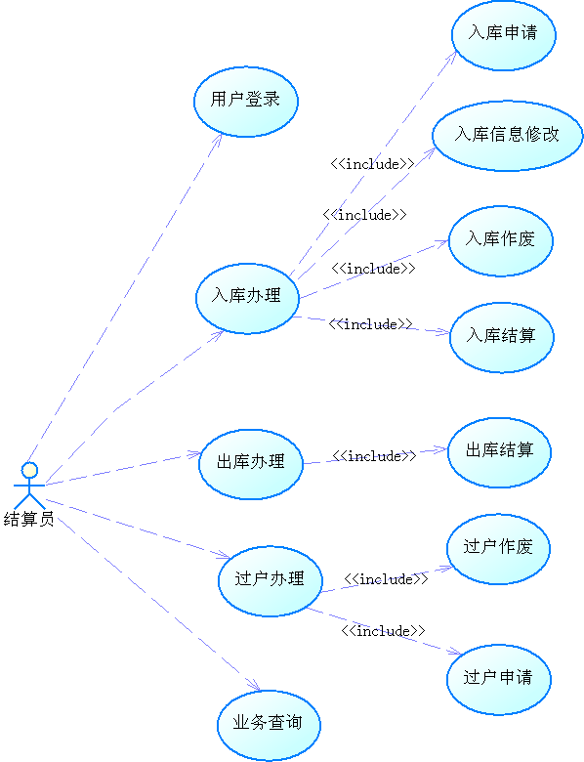

**结算员用例说明：**

##### 1.1、用户登录用例描述

|  |  |
| --- | --- |
| ID | WMS0000 |
| 用例名称 | 用户登录 |
| 父用例ID | - |
| 主要执行者 | 结算员 |
| 前置条件 |  |
| 事件流 | a.打开登录页面，在用户名输入框内输入用户名  b.在密码输入框内输入密码  c.在验证码输入框内输入验证码  d.点击登录按钮登录 |
| 可选事件流 | 无 |
| 异常事件流 |  |
| 后置条件 | 无 |

##### 1.2、入库办理用例描述

|  |  |
| --- | --- |
| ID | WMS0001 |
| 用例名称 | 入库办理 |
| 父用例ID | - |
| 主要执行者 | 结算员 |
| 前置条件 | 登录系统 |
| 事件流：  包含事件 | 1.入库申请  2.入库信息修改  3.入库作废  4.入库结算 |
| 可选事件流 | 无 |
| 异常事件流 |  |
| 后置条件 | 无 |

##### 1.3、入库申请用例描述

|  |  |
| --- | --- |
| ID | WMS0002 |
| 用例名称 | 入库申请 |
| 父用例ID | WMS0001(入库办理) |
| 主要执行者 | 结算员 |
| 前置条件 | 登录系统 |
| 事件流 | 1.老客户使用IC卡在开单结算窗口办理入库，由客户提出货物入库申请，工作人员填报费用信息，如库存费、力资费、其他费用，然后客户还可以申请意向仓库和仓位（仅意向），实际仓位仍由仓管员按实际情况决定。  2.新客户需要系统管理员在系统管理的客户管理模块中开通一个客户账户，然后走上述的老客户流程进行入库办理。  3.入库办理完成，打印入库工作单 |
| 可选事件流 | 无 |
| 异常事件流 |  |
| 后置条件 | 验货员收到验货任务 |

##### 1.4、入库信息修改用例描述

|  |  |
| --- | --- |
| ID | WMS0003 |
| 用例名称 | 入库信息修改 |
| 父用例ID | WMS0001(入库办理) |
| 主要执行者 | 结算员 |
| 前置条件 | 入库申请完成 |
| 事件流 | a.进入入库单查询页面  b.根据查询条件查询出想要修改的入库单  c.输入想要修改的入库单信息，只能修改备注和是否删除标识  d.点击提交确认修改 |
| 可选事件流 | 无 |
| 异常事件流 |  |
| 后置条件 |  |

##### 1.5、入库作废用例描述

|  |  |
| --- | --- |
| ID | WMS0004 |
| 用例名称 | 入库作废 |
| 父用例ID | WMS0001(入库办理) |
| 主要执行者 | 结算员 |
| 前置条件 | 入库申请完成 |
| 事件流 | a.进入入库单查询页面  b.根据查询条件查询出想要作废的入库单，并选中该入库单  c.选中删除单选框，提交入库单作废，将该入库的状态置为删除状态 |
| 可选事件流 | 无 |
| 异常事件流 |  |
| 后置条件 |  |

##### 1.6、入库结算用例描述

|  |  |
| --- | --- |
| ID | WMS0005 |
| 用例名称 | 入库结算 |
| 父用例ID | WMS0001(入库办理) |
| 主要执行者 | 结算员 |
| 前置条件 | 验货员验货完成 |
| 事件流 | a.结算员进入入库结算页面  b.在待结算入库单列表中选中结算入库单，确认结算入库单信息  d.点击结算费用，并且打印业务单，入库完成 |
| 可选事件流 | 无 |
| 异常事件流 |  |
| 后置条件 | 向仓管员发送货物入库信息 |

##### 1.7、出库办理用例描述

|  |  |
| --- | --- |
| ID | WMS0006 |
| 用例名称 | 出库办理 |
| 父用例ID | - |
| 主要执行者 | 结算员 |
| 前置条件 | 货主有货存 |
| 事件流：  包含事件流 | a.出库结算  b.出库作废 |
| 可选事件流 | 无 |
| 异常事件流 |  |
| 后置条件 | 无 |

##### 1.8、出库申请用例描述

|  |  |
| --- | --- |
| ID | WMS0007 |
| 用例名称 | 出库申请 |
| 父用例ID | - |
| 主要执行者 | 结算员 |
| 前置条件 | 货主有货存 |
| 事件流 | a.结算员进入出库办理页面  b.客户出示IC卡或者提供客户信息  d.结算员根据客户信息查询该客户在仓库存放的货物信息  e.由客户提供要出库的货物信息，结算员选中该货物并同客户确认  f.审核货物和费用信息无误后点击费用结算并打印工作单和业务单，同时向仓管员发送货物出库信息 |
| 可选事件流 | 无 |
| 异常事件流 |  |
| 后置条件 | 仓管员收到出库任务 |

##### 1.9、过户办理用例描述

|  |  |
| --- | --- |
| ID | WMS0009 |
| 用例名称 | 过户办理 |
| 父用例ID | - |
| 主要执行者 | 结算员 |
| 前置条件 | 卖方有货存 |
| 事件流：  包含事件流 | a.   过户申请  b.   过户作废 |
| 可选事件流 | 无 |
| 异常事件流 |  |
| 后置条件 | 无 |

##### 1.10、过户申请用例描述

|  |  |
| --- | --- |
| ID | WMS0009 |
| 用例名称 | 过户申请 |
| 父用例ID | WMS0009(过户办理) |
| 主要执行者 | 结算员 |
| 前置条件 | 卖方有货存 |
| 事件流 | a.结算员进入过户办理页面  b.买卖双方在场，由卖方提出要过户给买方什么货物，结算员查询出卖方货物并选中要过户的货物，并输入相关费用  c.客户确认货物以及费用无误后，结算员点击结算费用并打印工作单，过户办理结束 |
| 可选事件流 | 无 |
| 异常事件流 |  |
| 后置条件 | 无 |

##### 1.11、过户作废用例描述

|  |  |
| --- | --- |
| ID | WMS0010 |
| 用例名称 | 过户作废 |
| 父用例ID | WMS0009(过户办理) |
| 主要执行者 | 结算员 |
| 前置条件 | 过户已申请 |
| 事件流 | a.结算员进入过户单管理页面  b.根据查询条件查询过户单，结算员在查询列表中选中要作废的过户单  c.结算员在表格点击选中过户单记录这一行最后的“作废”按钮，将过户单作废，与该过户单相关信息变为作废信息 |
| 可选事件流 | 无 |
| 异常事件流 |  |
| 后置条件 | 无 |

##### 1.12、业务查询用例描述

|  |  |
| --- | --- |
| ID | WMS0011 |
| 用例名称 | 业务查询 |
| 父用例ID | - |
| 主要执行者 | 结算员 |
| 前置条件 | 登录系统 |
| 事件流 | a.   入库信息查询  b.   出库信息查询  c.   过户信息查询 |
| 可选事件流 | 无 |
| 异常事件流 |  |
| 后置条件 | 无 |

#### 2、 仓库经理用例

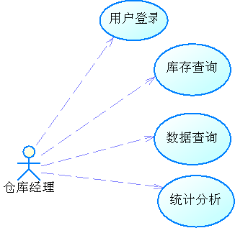

**仓库经理用例说明：**

##### 2.1、用户登录用例描述

|  |  |
| --- | --- |
| ID | WMS0012 |
| 用例名称 | 用户登录 |
| 父用例ID | - |
| 主要执行者 | 仓库经理 |
| 前置条件 |  |
| 事件流 | a.打开登录页面，在用户名输入框内输入用户名  b.在密码输入框内输入密码  c.在验证码输入框内输入验证码  d.点击登录按钮登录 |
| 可选事件流 | 无 |
| 异常事件流 |  |
| 后置条件 | 无 |

##### 2.2、库存查询用例描述

|  |  |
| --- | --- |
| ID | WMS0013 |
| 用例名称 | 库存查询 |
| 父用例ID | - |
| 主要执行者 | 仓库经理 |
| 前置条件 | 登录系统 |
| 事件流 | a.仓库经理进入库存查询页面  b.仓库经理设置查询条件,输入客户信息或者选择所要查询的仓库信息  c.仓库经理点击查询即可显示库存数据 |
| 可选事件流 | 无 |
| 异常事件流 |  |
| 后置条件 | 无 |

##### 2.3、数据查询用例描述

|  |  |
| --- | --- |
| ID | WMS0014 |
| 用例名称 | 数据查询 |
| 父用例ID | - |
| 主要执行者 | 仓库经理 |
| 前置条件 | 登录系统 |
| 事件流 | a.   入库信息查询  b.   出库信息查询  c.   过户信息查询 |
| 可选事件流 | 无 |
| 异常事件流 |  |
| 后置条件 | 无 |

##### 2.4、统计分析用例描述

|  |  |
| --- | --- |
| ID | WMS0015 |
| 用例名称 | 统计分析 |
| 父用例ID | - |
| 主要执行者 | 仓库经理 |
| 前置条件 | 登录系统 |
| 事件流 | a.   仓库使用率分析  b.   库存状况分析  c.   盈利状况分析  d.   客户状况分析 |
| 可选事件流 | 无 |
| 异常事件流 |  |
| 后置条件 | 无 |

#### 3、 仓管员用例

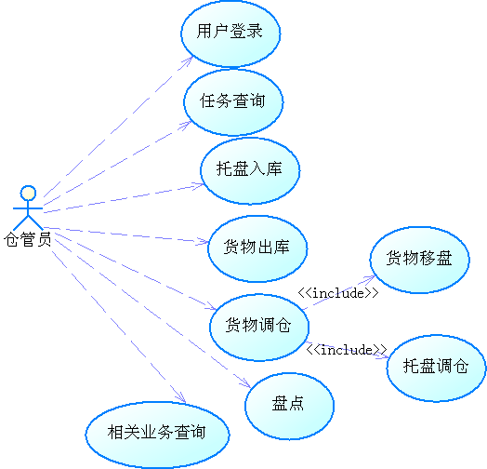

**仓管员用例说明：**

##### 3.1、用例登录用例描述

|  |  |
| --- | --- |
| ID | WMS0016 |
| 用例名称 | 用户登录 |
| 父用例ID | - |
| 主要执行者 | 仓管员 |
| 前置条件 |  |
| 事件流 | a.打开登录页面，在用户名输入框内输入用户名  b.在密码输入框内输入密码  c.在验证码输入框内输入验证码  d.点击登录按钮登录 |
| 可选事件流 | 无 |
| 异常事件流 |  |
| 后置条件 | 无 |

##### 3.2、任务查询用例描述

|  |  |
| --- | --- |
| ID | WMS0017 |
| 用例名称 | 任务查询 |
| 父用例ID | - |
| 主要执行者 | 仓管员 |
| 前置条件 | 登录系统 |
| 事件流 | a.仓管员的手持机收到货物入库或者出库确认任务，仓管员通过手持机查询需要完成的任务  b.仓管员进入货物入库和出库确认页面，点击查询，系统立即查询出将要处理的任务，然后罗列到页面表格中，供仓管员查询 |
| 可选事件流 | 无 |
| 异常事件流 |  |
| 后置条件 | 无 |

##### 3.3、托盘入库用例描述

|  |  |
| --- | --- |
| ID | WMS0018 |
| 用例名称 | 托盘入库(货物入库) |
| 父用例ID | - |
| 主要执行者 | 仓管员 |
| 前置条件 | 入库结算 |
| 事件流 | a.仓管员进入货物入库页面  b.根据查询条件：入库时间段、入库单号和货主名称，查询出待入库的入库明细列表  c.选中一个明细后，明细信息会在下面的入库确认块显示，仓管员选择相应的仓库仓位后点击提交，完成货物入库  a.仓管员也可以通过手持机收到的任务，逐个明细入库 |
| 可选事件流 | 无 |
| 异常事件流 |  |
| 后置条件 | 无 |

##### 3.4、货物出库用例描述

|  |  |
| --- | --- |
| ID | WMS0019 |
| 用例名称 | 货物出库 |
| 父用例ID | - |
| 主要执行者 | 仓管员 |
| 前置条件 | 出库办理 |
| 事件流 | a.仓管员进入出库确认页面，根据条件查询出待出库的业务单  b.仓管员选择需要整盘出库的托盘（出库单），点击表格中这一行最后的确认按钮完成出库确认 |
| a.仓管员通过手持机收到，出库确认任务  b.仓管员选择一个出库任务，验货无误后，选择出库确认 |
| 可选事件流 | 无 |
| 异常事件流 |  |
| 后置条件 | 无 |

##### 3.5、货物调仓用例描述

|  |  |
| --- | --- |
| ID | WMS0020 |
| 用例名称 | 货物调仓 |
| 父用例ID | - |
| 主要执行者 | 仓管员 |
| 前置条件 | 无 |
| 事件流：  包含事件流 | a.货物移盘  b.托盘调仓 |
| 可选事件流 | 无 |
| 异常事件流 |  |
| 后置条件 | 无 |

##### 3.6、货物移盘用例描述

|  |  |
| --- | --- |
| ID | WMS0021 |
| 用例名称 | 货物移盘 |
| 父用例ID | - |
| 主要执行者 | 仓管员 |
| 前置条件 | 无 |
| 事件流 | a.仓管员进入货物移盘页面，输入货物的原托盘号和目的托盘号  b.仓管员点击提交，系统提示移盘成功，完成货物移盘 |
| a.仓管员通过手持机选择货物调仓中的货物移盘任务  b.仓管员通过手持机扫描或者手动输入托盘号和目的托盘号，点击确认完成货物移盘 |
| 可选事件流 | 无 |
| 异常事件流 |  |
| 后置条件 | 无 |

##### 3.7、托盘调仓用例描述

|  |  |
| --- | --- |
| ID | WMS0022 |
| 用例名称 | 托盘调仓 |
| 父用例ID | - |
| 主要执行者 | 仓管员 |
| 前置条件 | 无 |
| 事件流 | a.仓管员进入托盘调仓页面，输入原托盘号光标移开的时候，系统自动把托盘所在原仓位查询并显示出来  b.仓管员选择所要移仓的目的仓位，确认无误后，点击提交完成托盘调仓 |
| a.仓管员通过手持机扫描原托盘托盘号  b.仓管员选择所要移仓的目的仓位，确认无误后，点击提交完成托盘调仓 |
| 可选事件流 | 无 |
| 异常事件流 |  |
| 后置条件 | 无 |

##### 3.8、盘点用例描述

|  |  |
| --- | --- |
| ID | WMS0023 |
| 用例名称 | 盘点（库存盘点） |
| 父用例ID | - |
| 主要执行者 | 仓管员 |
| 前置条件 | 无 |
| 事件流 | a.仓管员进入库存盘点页面  b.仓管员可以选择货主货主选择仓库进行盘点，也可以默认盘点所有货物，点击开始盘点进行 库存盘点 |
| 可选事件流 | 无 |
| 异常事件流 |  |
| 后置条件 | 无 |

##### 3.9、相关业务查询用例描述

|  |  |
| --- | --- |
| ID | WMS0024 |
| 用例名称 | 业务查询 |
| 父用例ID | - |
| 主要执行者 | 仓管员 |
| 前置条件 | 登录系统 |
| 事件流 | a.货物入库，查询待入库业务单  b.盘点查询，查询盘点记录 |
| 可选事件流 | 无 |
| 异常事件流 |  |
| 后置条件 | 无 |

#### 4、 验货员用例



**验货员用例说明：**

##### 4.1、用户登录用例描述

|  |  |
| --- | --- |
| ID | WMS0025 |
| 用例名称 | 用户登录 |
| 父用例ID | - |
| 主要执行者 | 验货员 |
| 前置条件 |  |
| 事件流 | a.打开登录页面，在用户名输入框内输入用户名  b.在密码输入框内输入密码  c.在验证码输入框内输入验证码  d.点击登录按钮登录 |
| 可选事件流 | 无 |
| 异常事件流 |  |
| 后置条件 | 无 |

##### 4.2、验货装盘用例描述

|  |  |
| --- | --- |
| ID | WMS0026 |
| 用例名称 | 验货装盘 |
| 父用例ID | - |
| 主要执行者 | 验货员 |
| 前置条件 | 入库办理 |
| 事件流 | a.验货员进入验货装盘页面，点击刷新列表，系统会将待验货装盘的入库单显示出来  b.验货员选中一个业务单点击开始验货，进入该入库业务单的验货页面  c.验货员点击添加按钮，系统弹出验货装盘对话框，输入该托盘中货物的名称、规格、数量， 输入托盘编号，点击确认完成一个托盘验货  e.   所有托盘验货结束后，点击验货结束，完成验货装盘 |
| a.验货员手持机收到验货任务后，选中该任务，点击处理任务  b.进入验货装盘窗口，输入该托盘中货物的名称、规格、数量，扫描托盘号，确认货物托盘无误后，点击验货完成  c.待所有的货物装盘后，点击验货结束，验货装盘完成 |
| 可选事件流 | 无 |
| 异常事件流 |  |
| 后置条件 | 无 |

##### 4.3、扫描托盘标签用例描述

属于物联网手持设备的一个应用，不属于开发范围之列。

##### 4.4、出库验货用例描述

|  |  |
| --- | --- |
| ID | WMS0027 |
| 用例名称 | 出库验货 |
| 父用例ID | - |
| 主要执行者 | 验货员 |
| 前置条件 | 出库确认 |
| 事件流 | a.   选择需要验货的托盘，使用手持机扫描  b.   确认出库验货，扫描要出库的托盘获得托盘号 |
| 可选事件流 | 无 |
| 异常事件流 |  |
| 后置条件 | 无 |

#### 5、 系统管理员用例

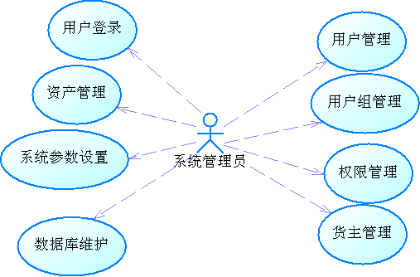

**系统管理员用例说明：**

##### 5.1、用户登录用例描述

|  |  |
| --- | --- |
| ID | WMS0028 |
| 用例名称 | 用户登录 |
| 父用例ID | - |
| 主要执行者 | 系统管理员 |
| 前置条件 |  |
| 事件流 | a.打开登录页面，在用户名输入框内输入用户名  b.在密码输入框内输入密码  c.在验证码输入框内输入验证码  d.点击登录按钮登录 |
| 可选事件流 | 无 |
| 异常事件流 |  |
| 后置条件 | 无 |

##### 5.2、用户管理用例描述

|  |  |
| --- | --- |
| ID | WMS0029 |
| 用例名称 | 用户管理 |
| 父用例ID | - |
| 主要执行者 | 系统管理员 |
| 前置条件 | 进入系统管理的用户管理页面 |
| 事件流： | a.   新增用户  b.   修改用户信息  c.   查询用户  d.   删除用户 |
| 可选事件流 | 无 |
| 异常事件流 |  |
| 后置条件 | 无 |

##### 5.3、用户组管理用例描述

|  |  |
| --- | --- |
| ID | WMS0029 |
| 用例名称 | 用户组管理 |
| 父用例ID | - |
| 主要执行者 | 系统管理员 |
| 前置条件 | 进入系统管理的组管理页面 |
| 事件流 | a.   新增用户组  b.   修改用户组信息  c.   查询用户组  d.   删除用户组（将用户组置为删除状态） |
| 可选事件流 | 无 |
| 异常事件流 |  |
| 后置条件 | 无 |

##### 5.4、权限管理用例描述

|  |  |
| --- | --- |
| ID | WMS0026 |
| 用例名称 | 权限管理 |
| 父用例ID | - |
| 主要执行者 | 系统管理员 |
| 前置条件 | 登录系统，进入权限管理页面 |
| 可选事件流： 用户组权限设置 | a.   选择需要赋权的用户组  b.   选择权限  c.   保存用户组权限 |
| 异常事件流 |  |
| 后置条件 |  |

##### 5.5、货主管理用例描述

|  |  |
| --- | --- |
| ID | WMS0032 |
| 用例名称 | 货主管理 |
| 父用例ID | - |
| 主要执行者 | 系统管理员 |
| 前置条件 | 进入系统管理的客户管理页面 |
| 事件流 | a.在客户信息一栏中，输入客户信息的必填项，点击提交新增货主信息  b.在查询一栏中可以根据相应的条件查询客户信息，选中一个客户，该客户的详细信息会在客户信息一栏中显示，修改客户相应的信息条目后，点击提交，即可完成对该客户的信息更新 |
| 可选事件流 | 无 |
| 异常事件流 |  |
| 后置条件 | 无 |

##### 5.6、资产管理用例描述

|  |  |
| --- | --- |
| ID | WMS0031 |
| 用例名称 | 资产管理 |
| 父用例ID | - |
| 主要执行者 | 系统管理员 |
| 前置条件 | 无 |
| 事件流 | a.仓库管理：进入仓库管理页面，可以对仓库信息进行增删查改  b.仓位管理：进入仓位管理页面，可以对仓位信息进行查询和删除  c.托盘管理：进入托盘管理页面，可以对托盘信息进行查询和删除 |
| 可选事件流 | 无 |
| 异常事件流 |  |
| 后置条件 | 无 |

##### 5.7、系统参数设置用例描述

|  |  |
| --- | --- |
| ID | WMS0033 |
| 用例名称 | 系统参数设置 |
| 父用例ID | - |
| 主要执行者 | 系统管理员 |
| 前置条件 | 登录系统 |
| 事件流 | a.进入系统参数管理页面  b.可以根据条件查询系统现有的参数  c.选中一个系统参数后，参数信息会在参数管理一栏显示出来  d.修改部分参数信息后，点击提交便可以对参数进行更新修改 |
| 可选事件流 | 无 |
| 异常事件流 |  |
| 后置条件 | 无 |

##### 5.8、数据库维护用例描述

|  |  |
| --- | --- |
| ID | WMS0027 |
| 用例名称 | 数据库维护 |
| 父用例ID | - |
| 主要执行者 | 系统管理员 |
| 前置条件 | 登录系统 |
| 事件流： 备份数据库 | a.进入数据库维护页面，直接点击数据库维护信息一栏的提交按钮，系统即可完成对数据库的备份，并将备份放入工程的/bak目录中 |
| b.在查询一栏中可以根据相应的条件查询数据库备份记录，选中后可以再数据库维护信息一栏中修改数据库备注信息，点击提交完成对数据库备份记录的更新 |
| 异常事件流 | 无 |
| 后置条件 | 无 |

### 二、界面风格

WEB登录界面：

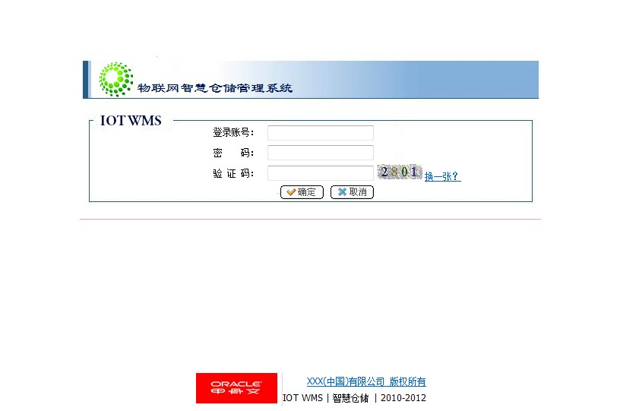

主页面：

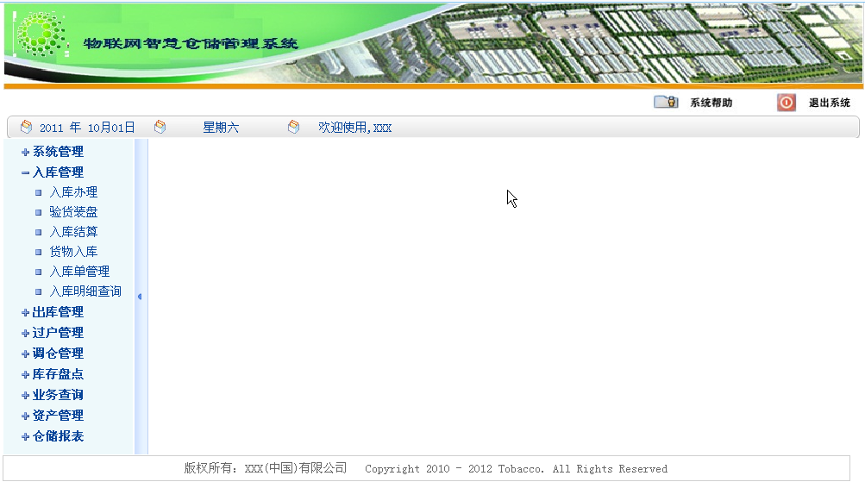

入库办理页面：

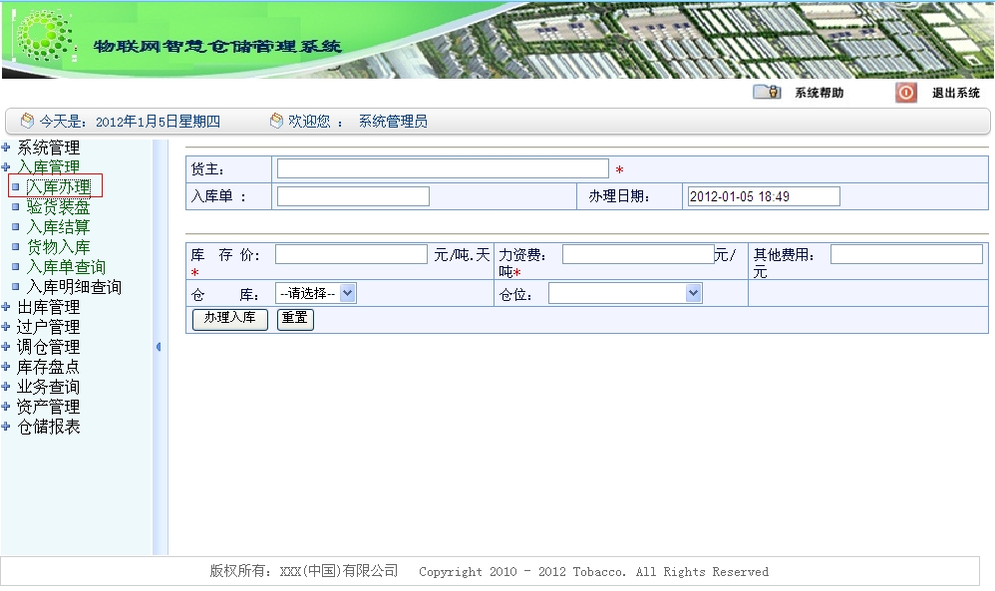

出库办理页面：

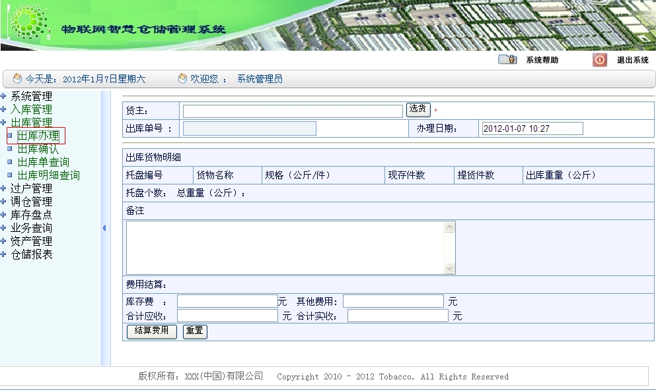

仓库使用率：

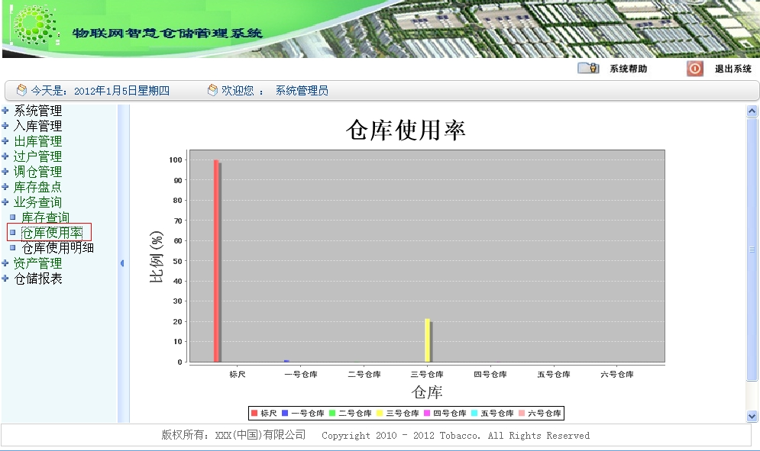

手持设备登录界面：

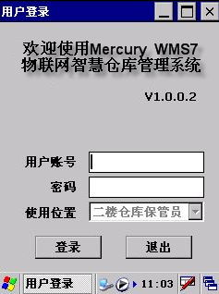

手持设备入库验货界面：

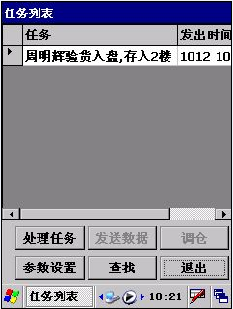

第四部分 验收标准

### 一、功能范围定义

|  |  |  |  |  |  |  |
| --- | --- | --- | --- | --- | --- | --- |
| # | 产品 | 模块 | 组件 | 规格/型号 | 角色 | 接入 |
| 1 | 物联网物流仓储管理系统 | 系统管理单元 | IOT接口管理 | RFID中间件管理、短信猫接口管理、IC卡接口管理、无线通信接口管理 | / | / |
| 2 | 系统管理模块 | 用户管理、权限管理、数据管理 | 管理员 | web |
| 3 | 入库管理单元 | 入库申请模块 | 预约申请（电话预约代办）、IC卡申请、绿色通道申请（老客户ID快速办理）、数据同步（后台功能） | 业务员 | web |
| 4 | 验货入库模块 | 库位推荐、指定库位（人工指定）、生成入库单、分配托盘、验货入盘（pda）、搬运入库（pda）、数据同步（后台功能） | 业务员 | web/pda |
| 5 | 入库确认模块 | 入库确认（pda）、数据同步（后台功能） | 业务员 | web/pda |
| 6 | 收费管理模块 | 开单收费、数据同步（后台功能） | 业务员 | web/pda |
| 7 | 出库管理单元 | 出库申请模块 | 预约申请（电话预约代表）、IC卡申请、绿色通道申请（老客户ID可以快速办理）、数据同步（后台功能）、生成出库单 | 业务员 | web |
| 8 | 出库验货模块 | 搬运出库（pda）、货物交验（pda）、数据同步（后台功能） | 业务员 | web/pda |
| 9 | 出库确认模块 | 出库确认（pda）、数据同步（后台功能） | 业务员 | web/pda |
| 10 | 收费管理模块 | 开单收费、数据同步（后台功能） | 业务员 | web |
| 11 | 库内管理单元 | 盘点管理模块 | 自动盘点、盘点复核 | 业务员 | web |
| 12 | 过户管理模块 | 过户申请、生成过户单、收费管理、过户确认 | 业务员 | web/pda |
| 13 | 调仓管理模块 | 调仓（pda）、数据同步（后台功能） | 业务员 | web/pda |
| 14 | 其它模块单元 | 查询管理模块 | 客户信息查询、库存历史查询、消费状况查询、入库单查询、出库单查询、过户单查询、盘点历史查询 | 储户/库管员 | web |
| 15 | 资产管理模块 | 仓库管理、仓位管理、托盘管理 | 库管员 | web |
| 16 | 客户管理模块 | 客户档案管理 | 储户/库管员 | web |

### 二、性能指标定义

|  |  |  |  |  |  |
| --- | --- | --- | --- | --- | --- |
| # | 产品 | 模块 | 组件 | 规格/型号 | 性能级别 |
| 1 | 物联网物流仓储管理系统 | 系统管理单元 | IOT接口管理 | RFID中间件管理、短信猫接口管理、IC卡接口管理、无线通信接口管理 | B |
| 2 | 系统管理模块 | 用户管理、权限管理、数据管理 | A |
| 3 | 入库管理单元 | 入库申请模块 | 预约申请（电话预约代办）、IC卡申请、绿色通道申请（老客户ID快速办理）、数据同步（后台功能） | A |
| 4 | 验货入库模块 | 库位推荐、指定库位（人工指定）、生成入库单、分配托盘、验货入盘（pda）、搬运入库（pda）、数据同步（后台功能） | A |
| 5 | 入库确认模块 | 入库确认（pda）、数据同步（后台功能） | A |
| 6 | 收费管理模块 | 开单收费、数据同步（后台功能） | A |
| 7 | 出库管理单元 | 出库申请模块 | 预约申请（电话预约代表）、IC卡申请、绿色通道申请（老客户ID可以快速办理）、数据同步（后台功能）、生成出库单 | B |
| 8 | 出库验货模块 | 搬运出库（pda）、货物交验（pda）、数据同步（后台功能） | A |
| 9 | 出库确认模块 | 出库确认（pda）、数据同步（后台功能） | A |
| 10 | 收费管理模块 | 开单收费、数据同步（后台功能） | A |
| 11 | 库内管理单元 | 盘点管理模块 | 自动盘点、盘点复核 | A |
| 12 | 过户管理模块 | 过户申请、生成过户单、收费管理、过户确认 | A |
| 13 | 调仓管理模块 | 调仓（pda）、数据同步（后台功能） | B |
| 14 | 其它模块单元 | 查询管理模块 | 客户信息查询、库存历史查询、消费状况查询、入库单查询、出库单查询、过户单查询、盘点历史查询 | A |
| 15 | 资产管理模块 | 仓库管理、仓位管理、托盘管理 | A |
| 16 | 客户管理模块 | 客户档案管理 | A |

**说明：**级别（A:表示非常重要必须达到的技术性能要求,B:表示重要推荐达到的技术性能要求,C：表示非重要可以弱化的技术性能要求.）

第五部分 环境和部署要求

### 一、网络部署图

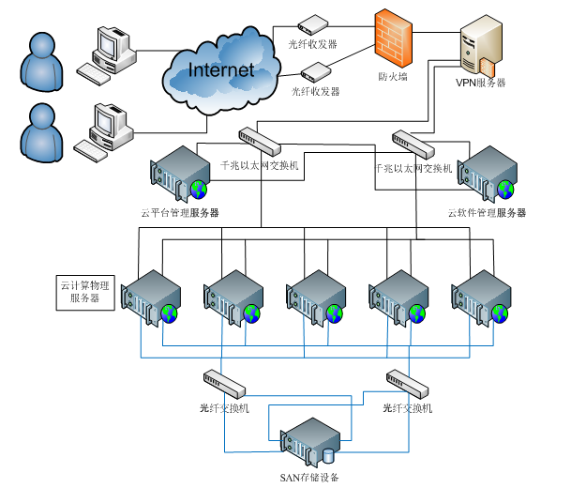

**运行在教育云平台上**

### 二、应用部署图

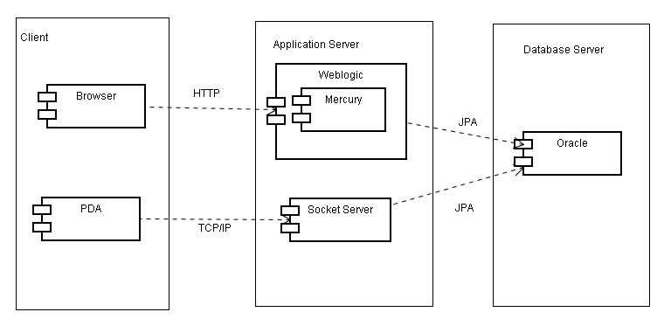

### 三、RFID通道式读写器部署

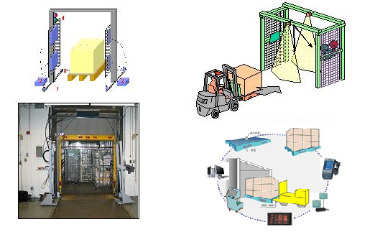

叉车在运输托盘进出仓门时，托盘标签都会被部署于仓门周围的通道式读写器扫描到，不需要人工干预，也能精准地管理托盘。

### 四、运行环境说明

#### 1、服务器

1）OS：Windows Server 2003

2）2G以上内存，建议使用4GMB内存；

3）500GB以上的硬盘空间，不包括数据存储空间

4）JDK：Java SE 6

5）DB：Database 10g

6）Application Server：WebLogic Server 10.3或者Tomcat5.5以上版本

#### 2、客户机器环境

1）Pentium III或以上微处理器（CPU）；

2）Microsoft Windows XP、 Windows Vista、Windows 7操作系统；

3）512MB以上内存，建议使用1024MB内存；

4）WEB：要求IE7以上版本，最好IE8以上版本。

#### 3、RFID READ环境

1）PDA：Windows CE5.0